課本77頁補充資料

★下面紅色的字都必須抄在課本上

Q：問題；A:答案

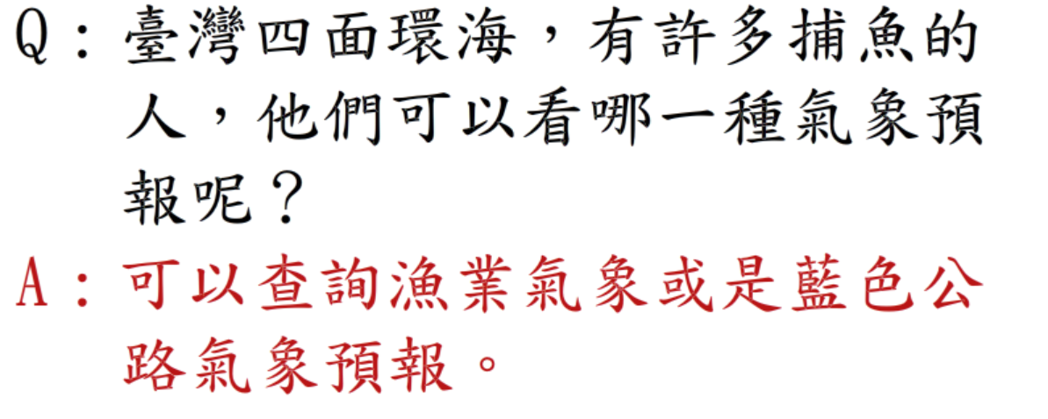

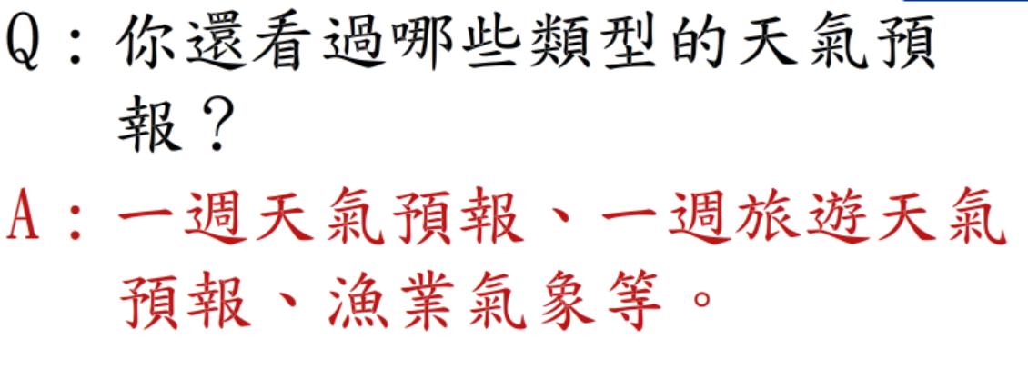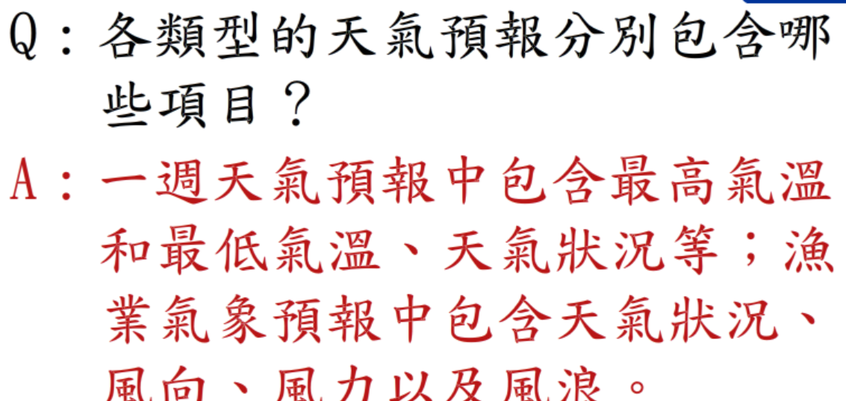

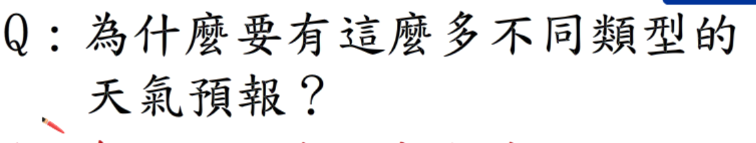

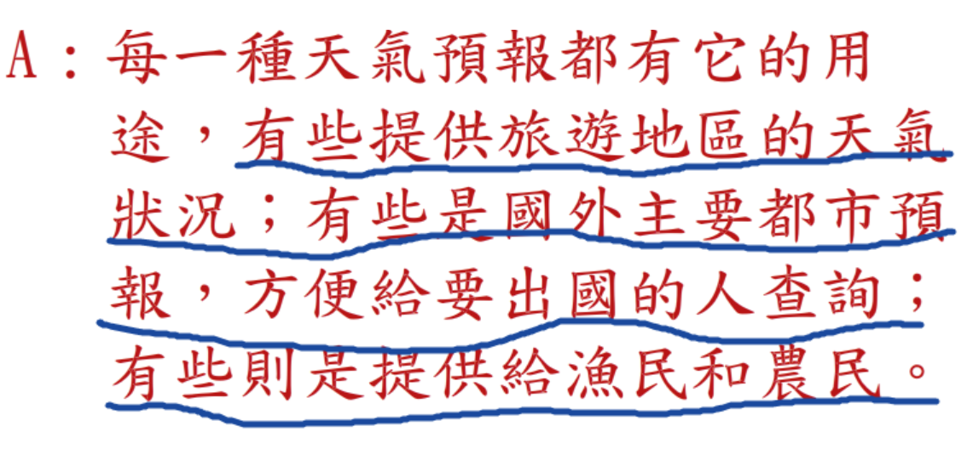

★ 最後一題上面藍色畫線部分不用抄，只要知道就好